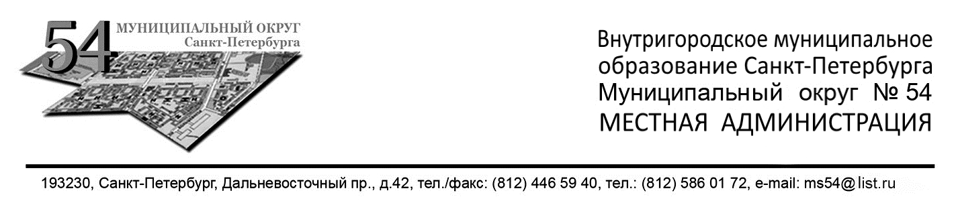

РАСПОРЯЖЕНИЕ

19.10.2017 № 33

«Об утверждении исполнения
бюджета ВМО СПб МО №54
за 9 месяцев 2017 года»

В связи с окончанием проведения финансовых операций за 9 месяцев 2017 года, сдачей отчета об исполнении бюджета ВМО СПб МО №54 за 9 месяцев 2017 года в Комитет финансов, в соответствии с Бюджетным кодексом РФ о рассмотрении отчета об исполнении бюджета ВМО СПб МО №54 за 9 месяцев 2017 года

ОБЯЗЫВАЮ:

- Исполнение бюджета ВМО СПб МО №54 за 9 месяцев 2017 года согласно приложениям №1 и №2 – утвердить.
- Материалы отчета опубликовать в печатных изданиях муниципального образования и разместить на официальном сайте ВМО СПб МО №54.

Глава местной администрации А.В. Девяткин

